# 一、数据介绍

MODIS的全称为中分辨率成像光谱仪（moderate-resolution imaging spectroradiometer），是搭载在terra和aqua卫星上的一个重要的传感器，是卫星上唯一将实时观测数据通过x波段向全世界直接广播，并可以免费接收数据并无偿使用的星载仪器，全球许多国家和地区都在接收和使用MODIS数据。

MODIS产品有44种，可以分为大气、陆地、冰雪、海洋四个专题数据产品，其中MOD13Q1属于陆地专题的产品，全称为MODIS/Terra Vegetation Indices 16-Day L3 Global 250m SIN Grid.，简称：MOD13Q1。

全球的MOD13Q1数据是一个采用Sinusoidal投影方式的3级网格数据产品，具有250米的空间分辨率，每隔16天提供一次。当缺少250米分辨率的蓝波段时，evi算法使用500米分辨率的蓝波段矫正残余的大气影响，with negligible spatial artifacts.

植被指标用于反映全球植被环境条件监测和显示土地覆盖和土地覆盖变化，这些数据可作为模拟全球生物地球化学过程、水文过程以及全球或者区域性气候的输入数据，也可用于描述陆地表面生物物理性质和过程，包括初级生产量和土地覆被转换

数据特征：

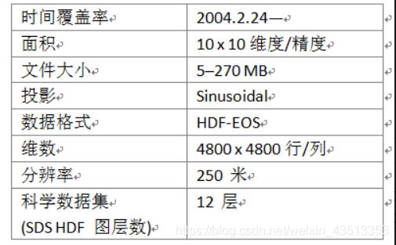

数据结构：

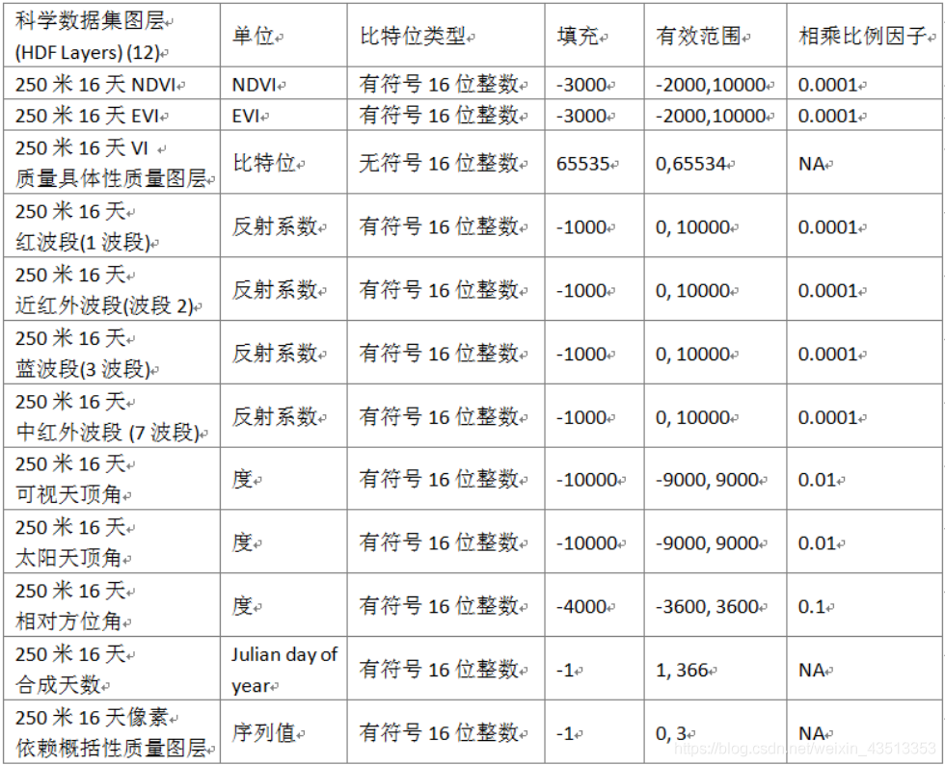

# 二、数据下载

下载网址：<https://ladsweb.modaps.eosdis.nasa.gov/search/>

下载教程：<https://www.cnblogs.com/zhaojiedi1992/p/zhaojiedi_other_001_modis.html>

1）首先注册LAADS DAAC账号

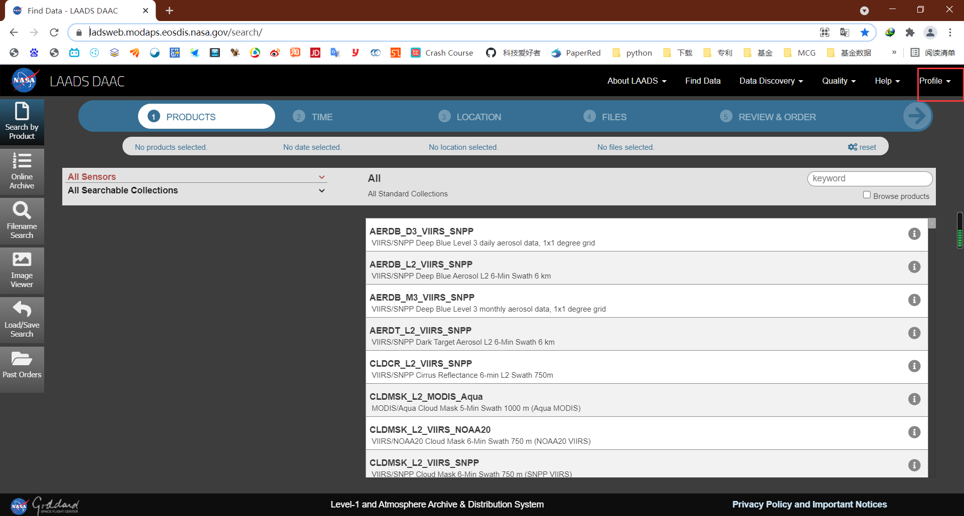

2）选择MOD13Q1产品

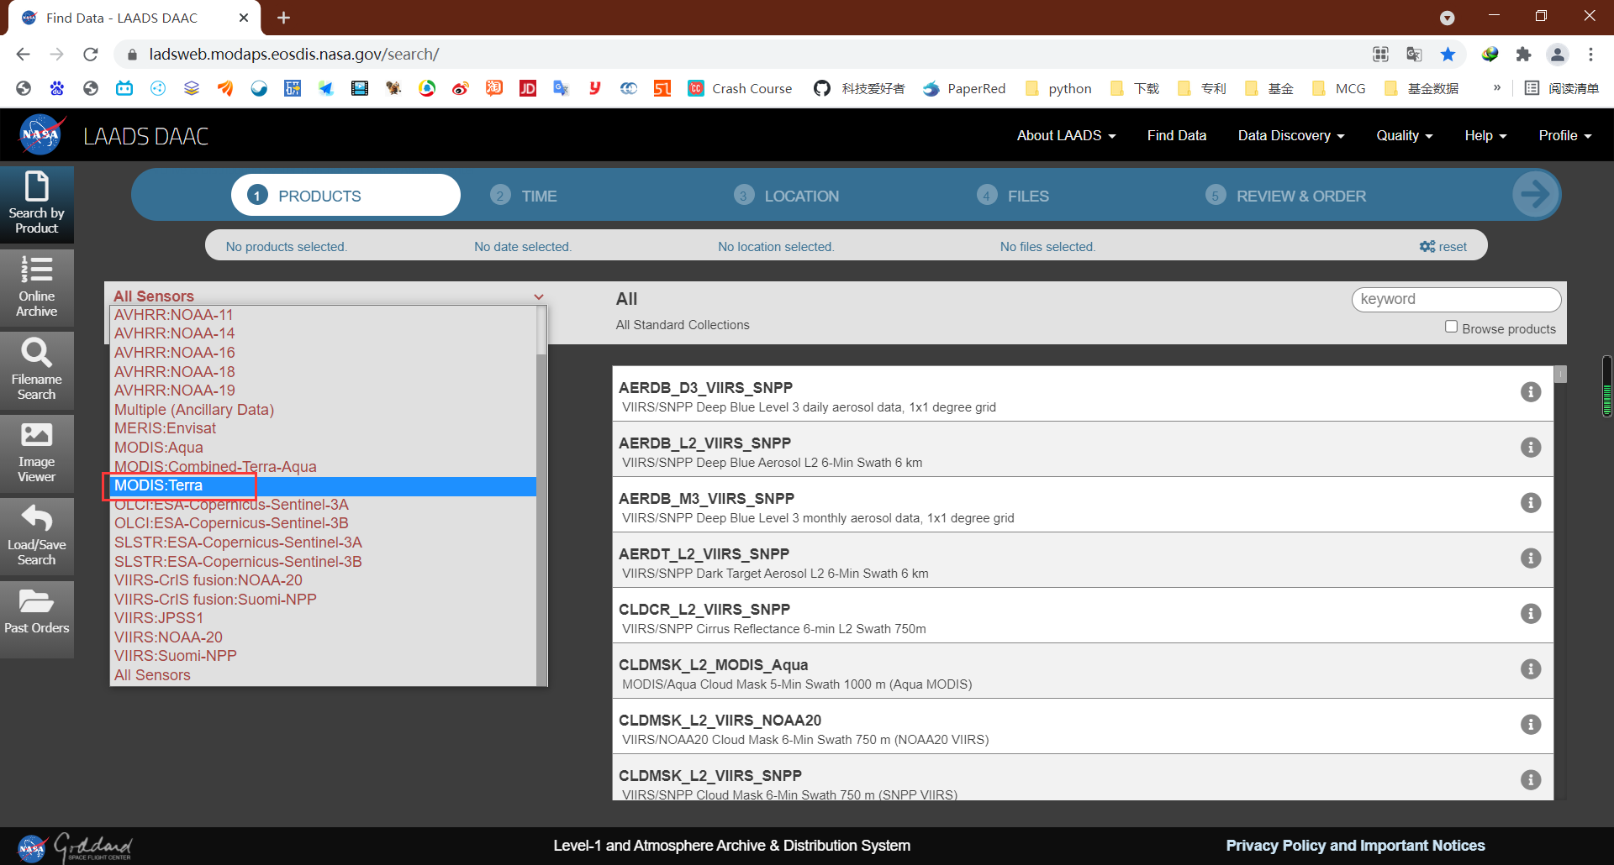

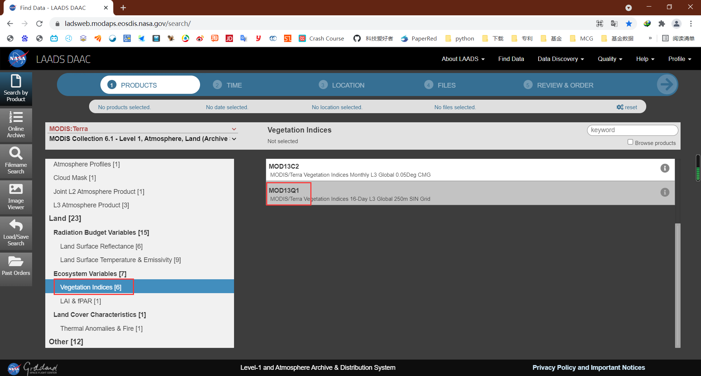

3）选择日期

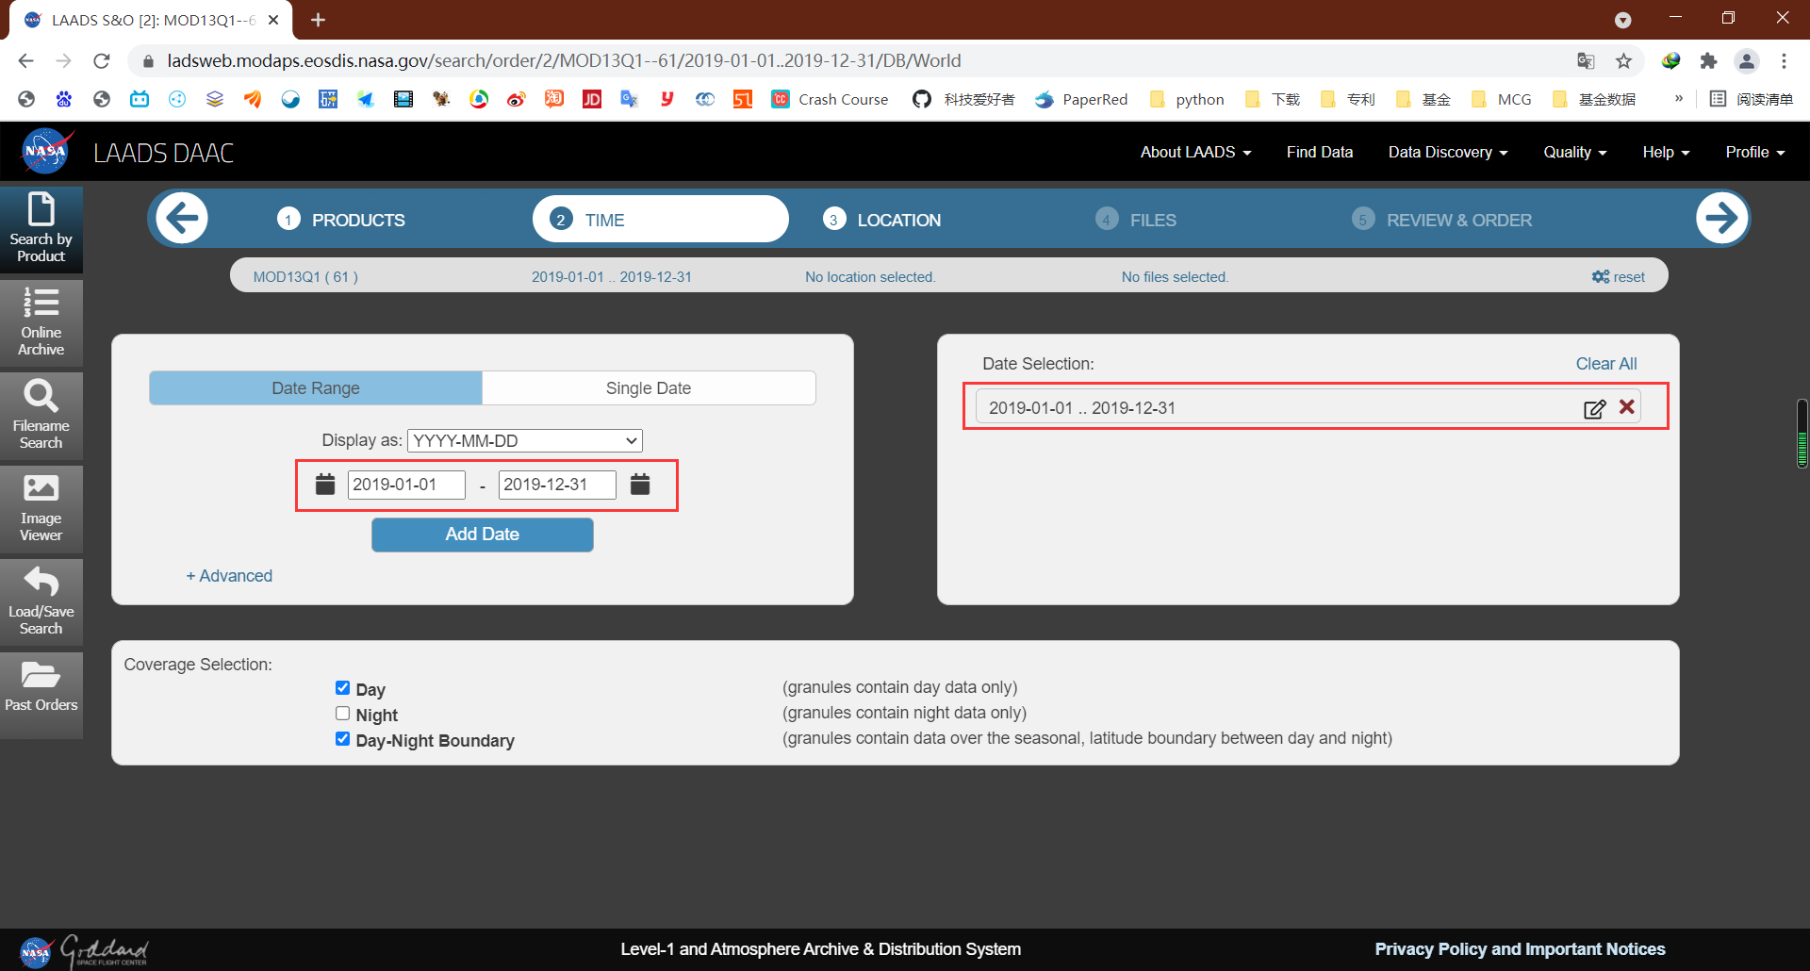

4）选择条带

这里以青藏高原范围为例

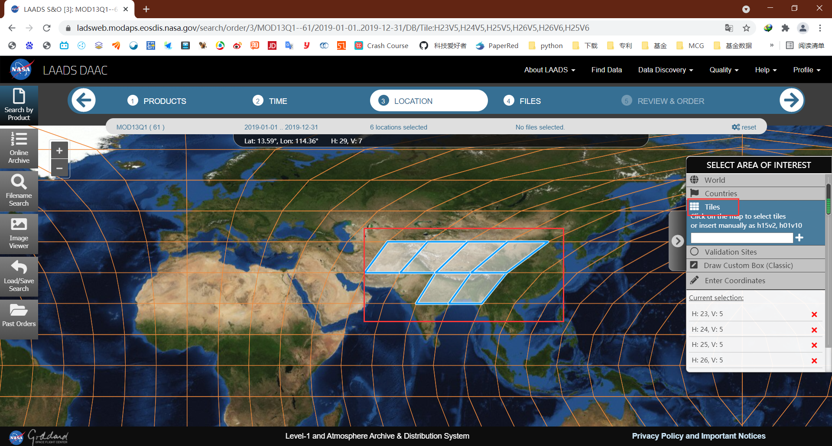

5）选择所有文件

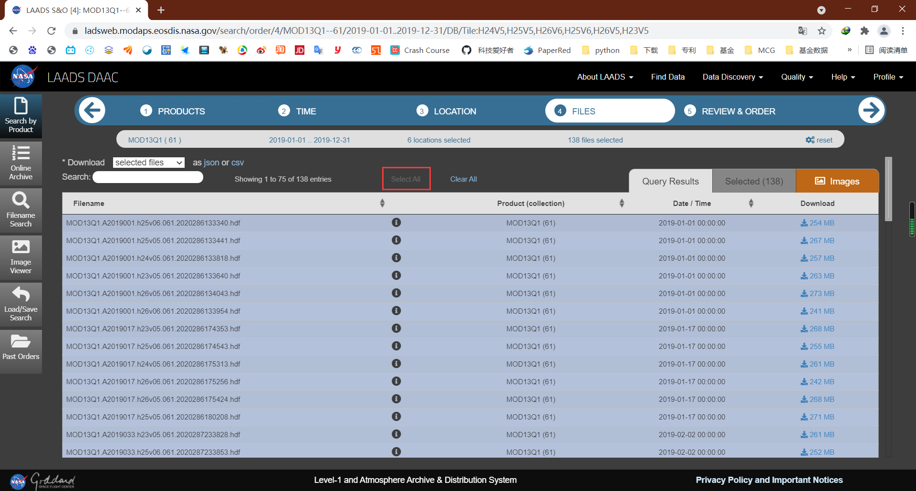

6）导出下载路径

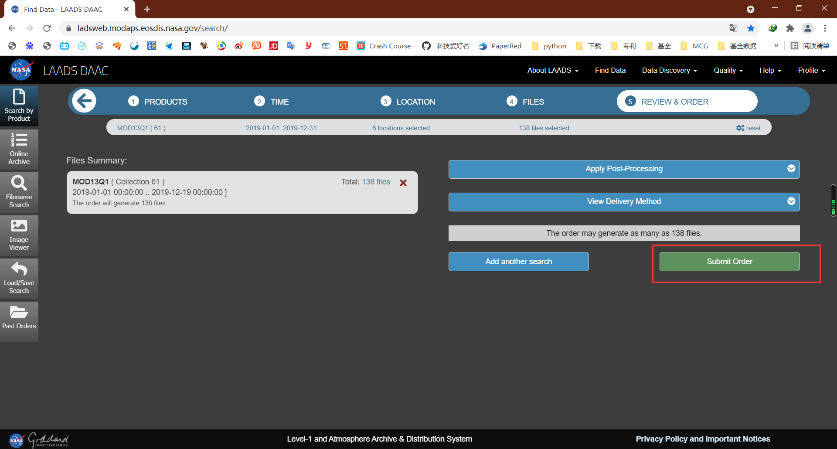

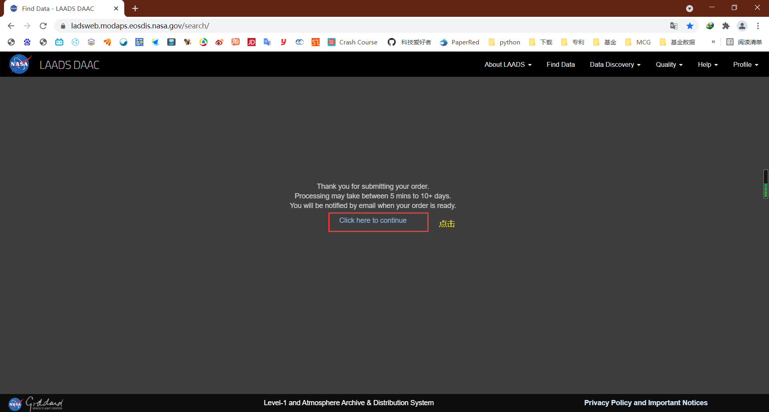

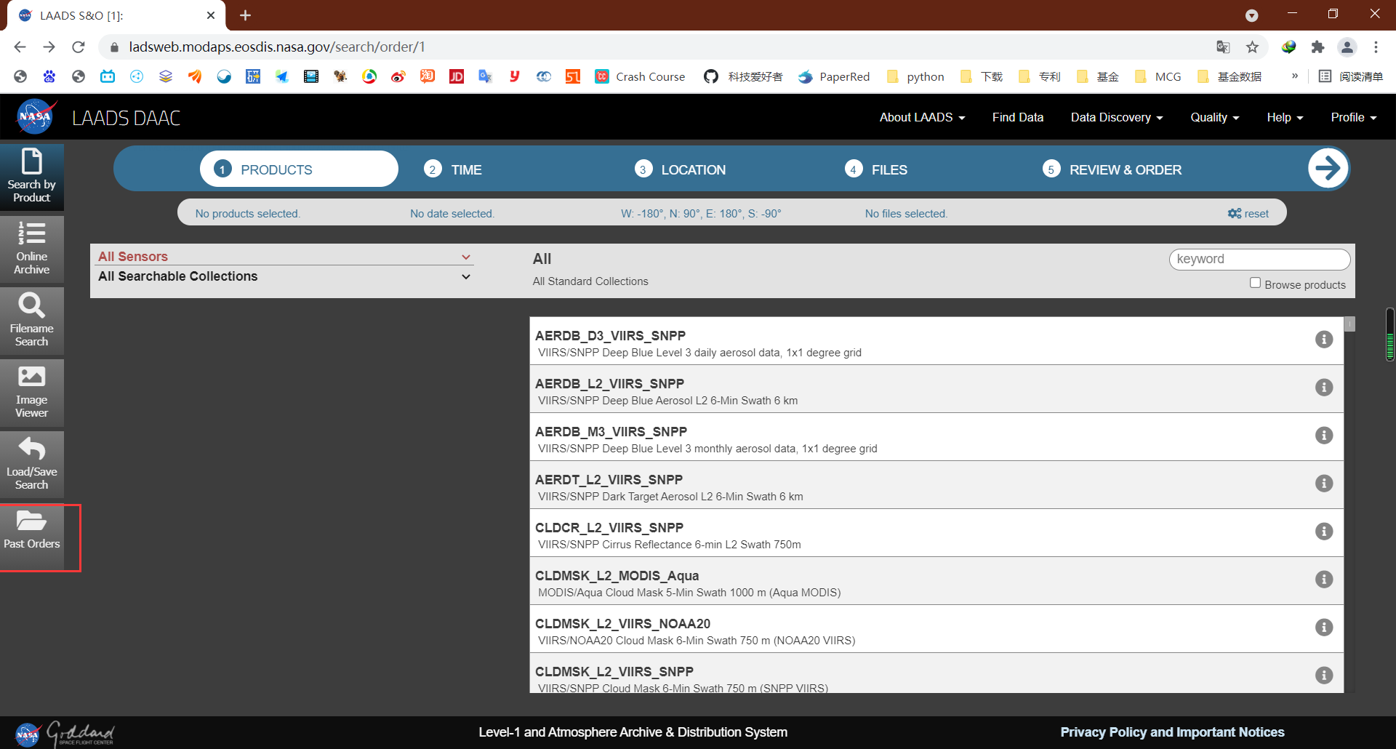

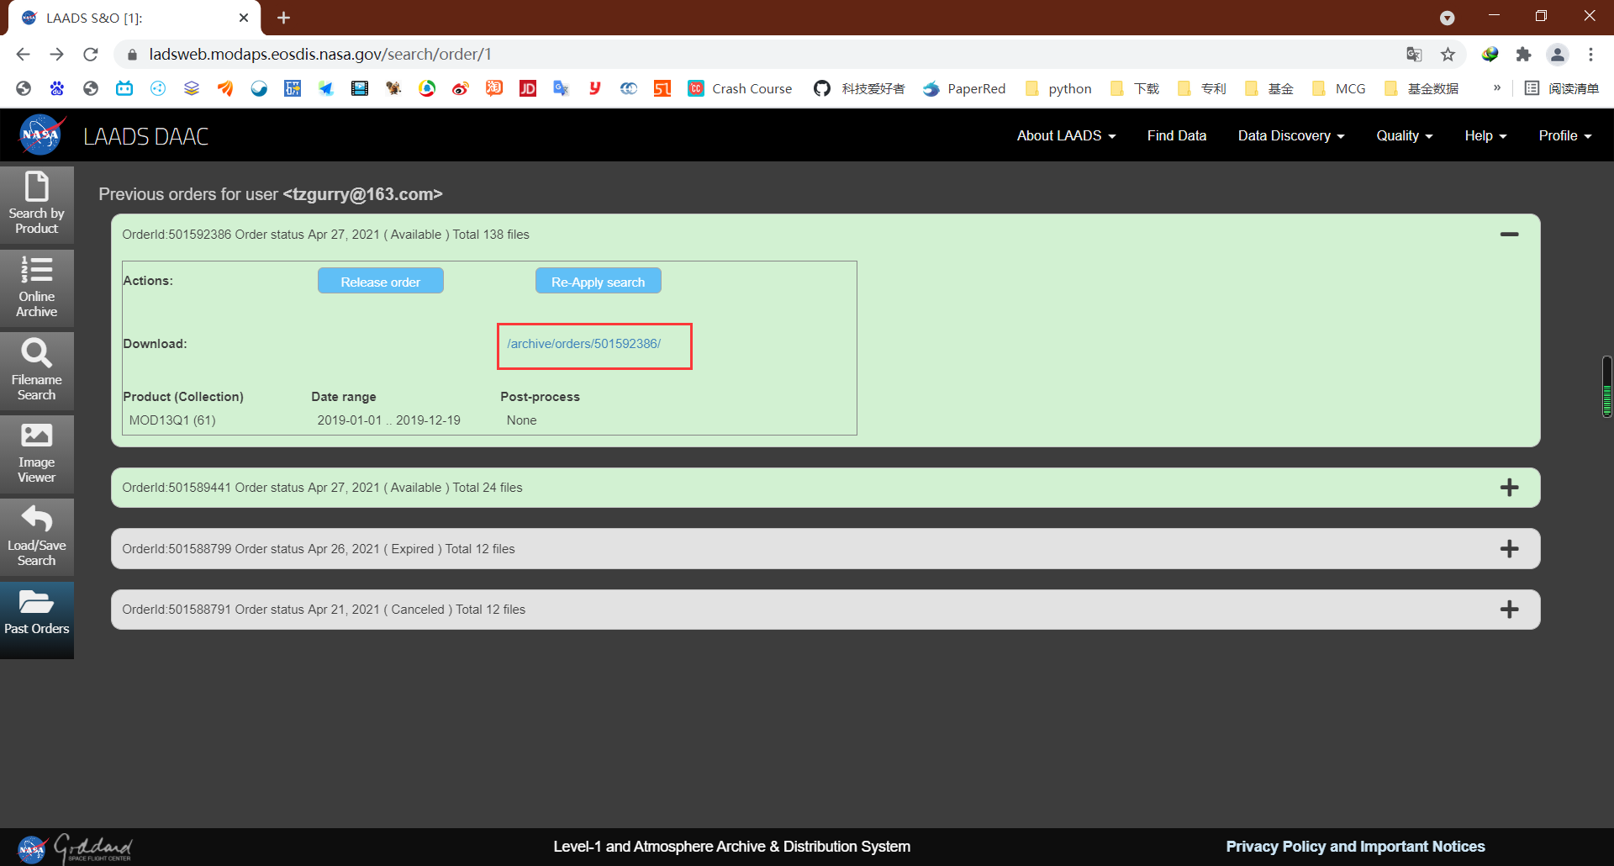

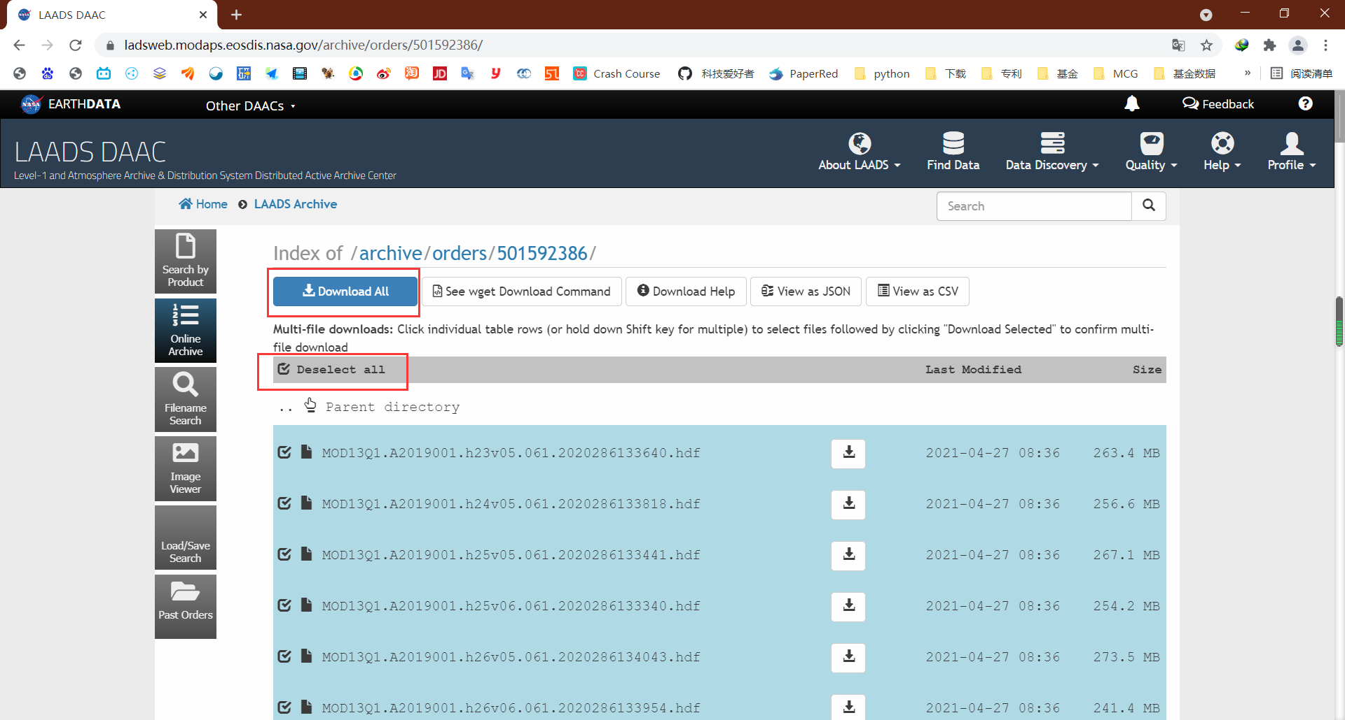

导出到IDM下载即可

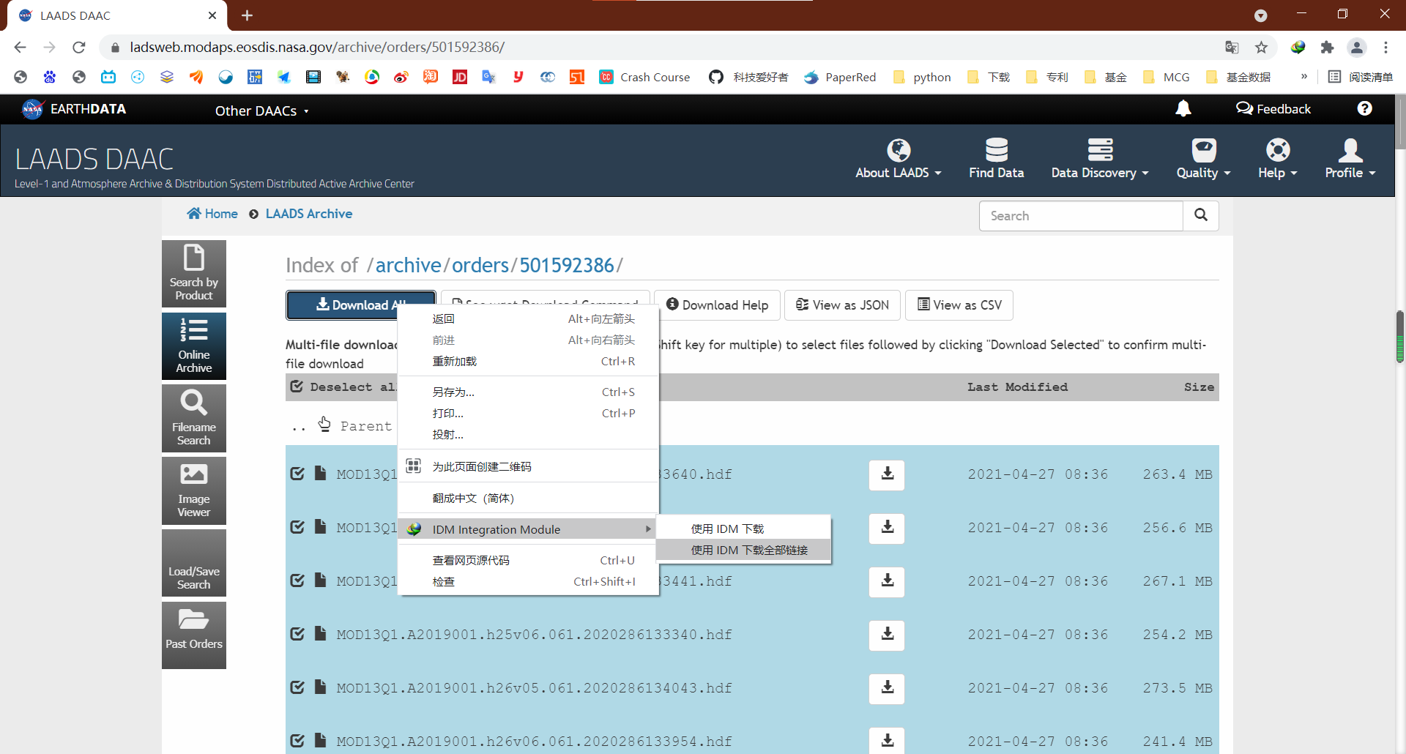

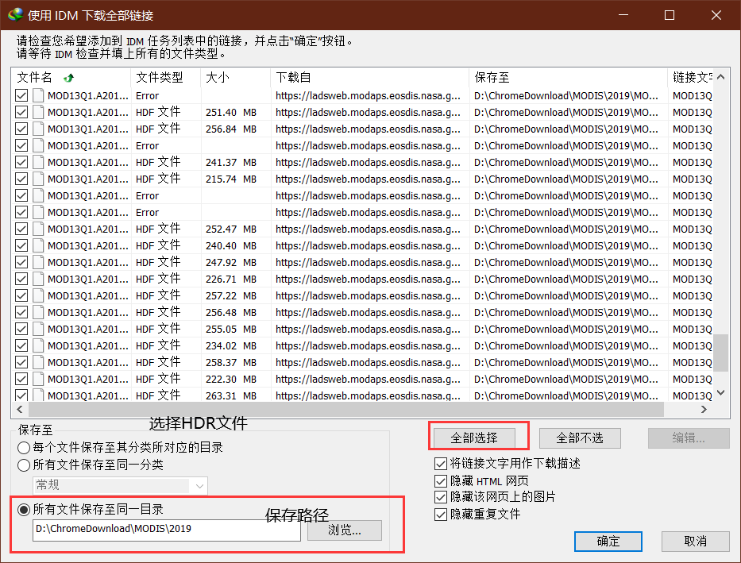

# 二、数据预处理

## 2.1 HEGTool 处理

### 2.1.1 HEGTool软件下载并安装

下载网址：<https://wiki.earthdata.nasa.gov/display/DAS/HEG%3A++HDF-EOS+to+GeoTIFF+Conversion+Tool>

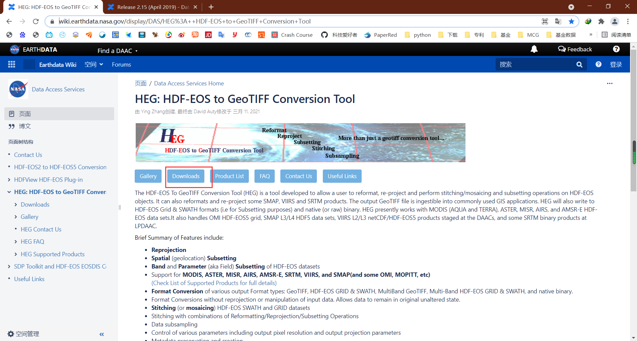

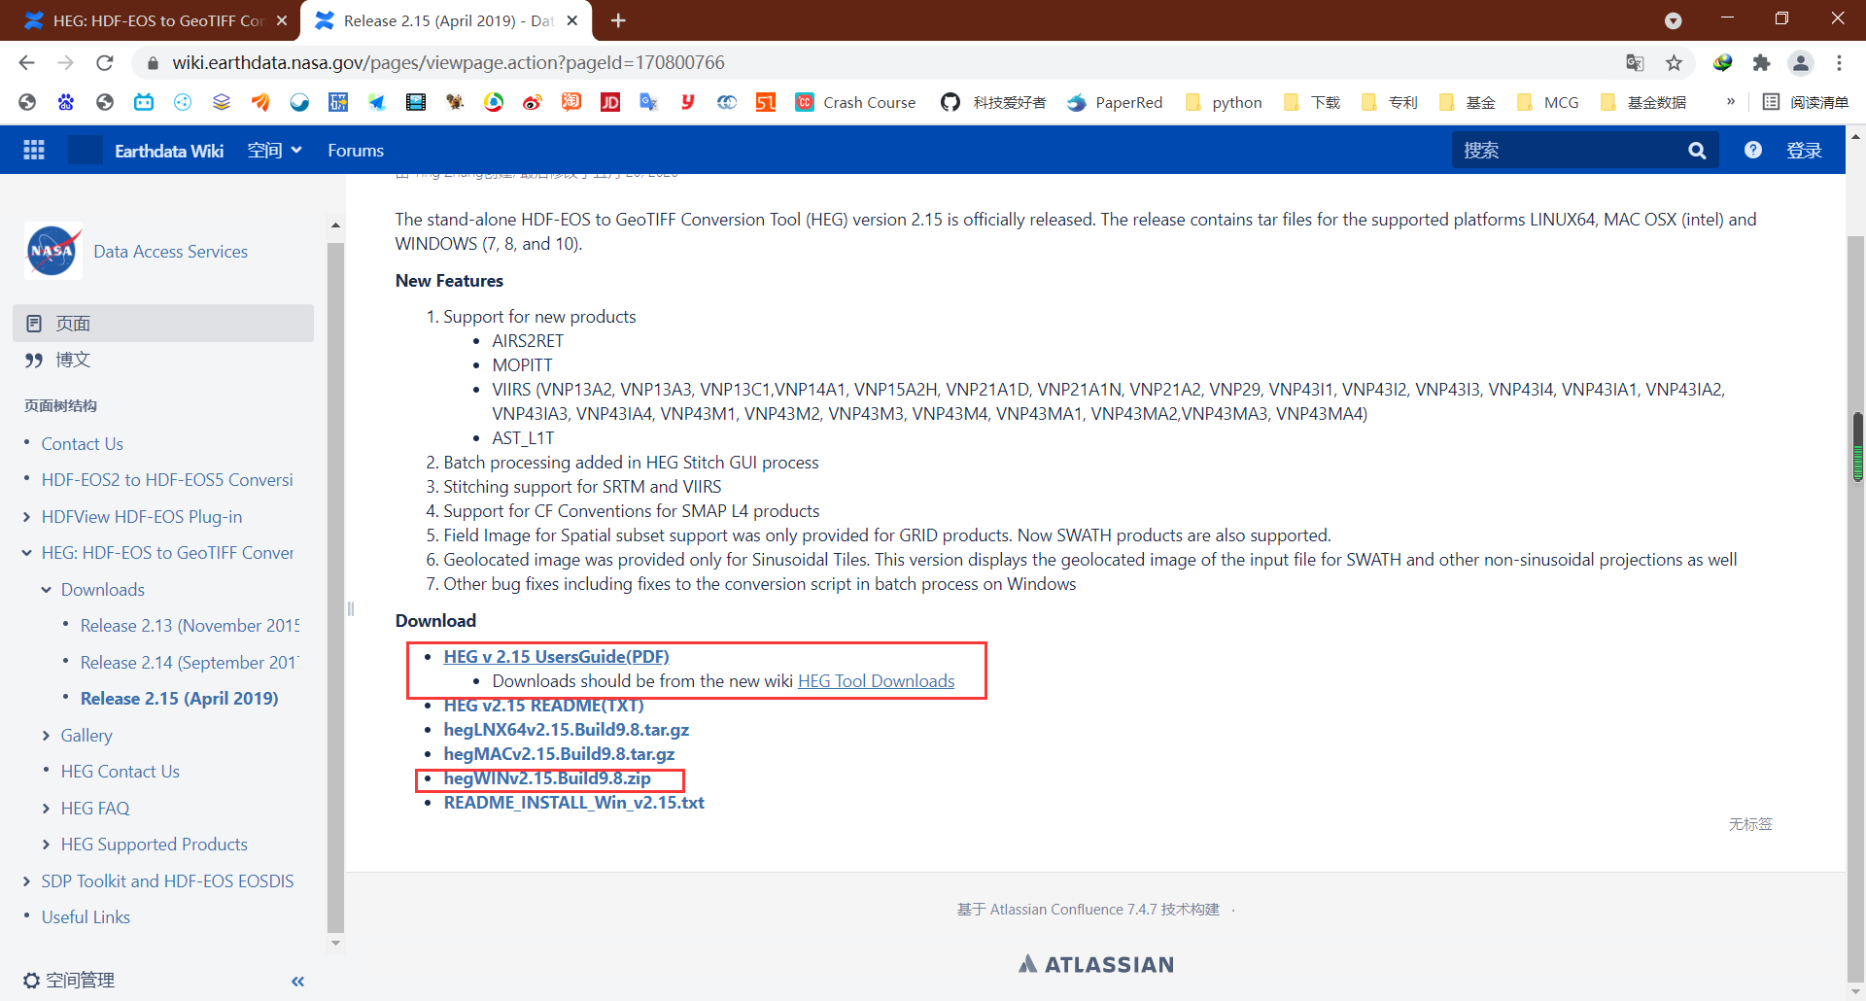

安装教程：<https://blog.csdn.net/qq_27386899/article/details/104609388>

注：

1）安装路径必须是“/”而不是“\”

2）HEGTool批处理，一次最多只能处理3幅影像，如果研究区域大于三幅影像才能覆盖，首先手动操作一下，是选3幅还是2幅运行，取决于结果，因为HEGTool软件处理MODIS数据，也是一种根据输入影像的范围进行镶嵌和裁剪的，有可能裁剪不正确，导致最后大范围影像拼接时没有研究范围那么大，故，需操作者反复实验，查找最好方案。

本研究区域是青藏高原，需6幅影像才可覆盖。通过多方实验与分析，将6幅为一组，又将每一组分成3个部分，便于处理。因为HEG软件在处理过程中，除了基本镶嵌，还有裁剪，分组只是为了最后更好的拼接，如果分组不当，只会导致最终拼接结果不正确。

HEG界面：

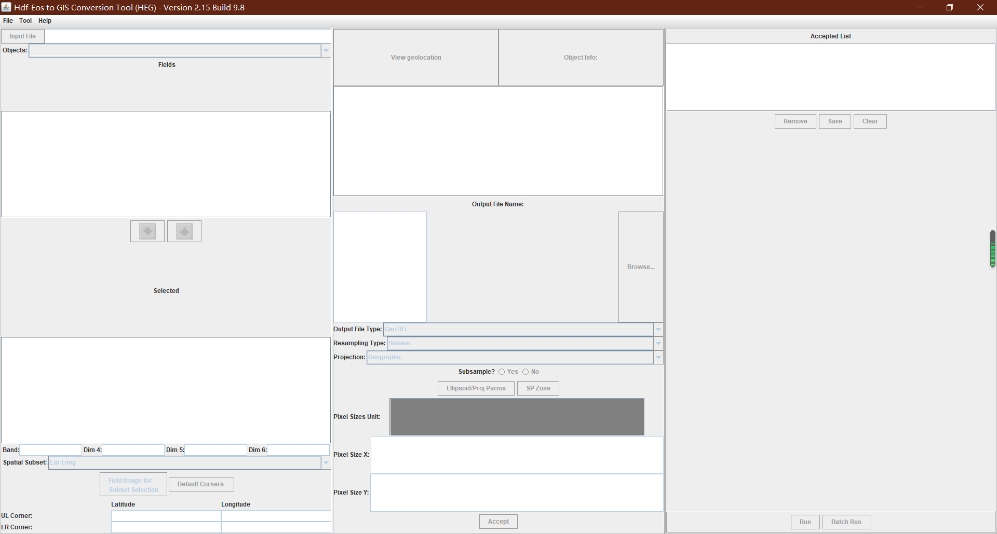

在使用下面的批处理前，应熟悉一下软件，并手动操作操作运行一期影像。

由于HEG是新出的产品，网上暂时无教程，无非就是输入文件、指数选择、文件格式选择、投影选择、输出路径等参数设置，可先行探索。

分组代码：file_distribution.py

下载地址：<https://github.com/tzgurry/tzgurry99.sn>

可根据一组几福影像，修改number、输入输出路径，代码详情请下载下来自己分析。

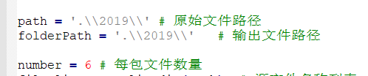

其它根据情况调试，最好先做个测试。

### 2.1.1 HEG批处理

cmd调用HEGTool软件进行批处理，可借鉴

<https://www.cnblogs.com/yhpan/p/12324465.html>

批处理代码：Sitch_MODIS.py

代码下载：<https://github.com/tzgurry/tzgurry99.sn>

1）首先配置系统环境：

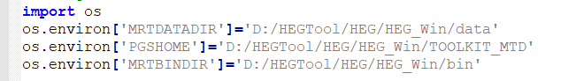

按上图所示配置系统环境：

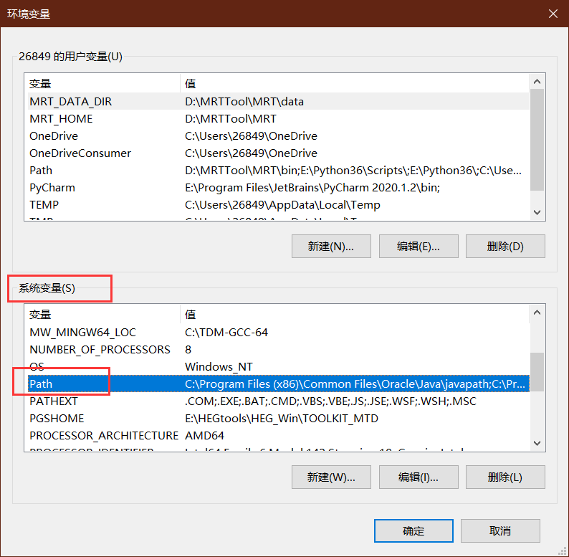

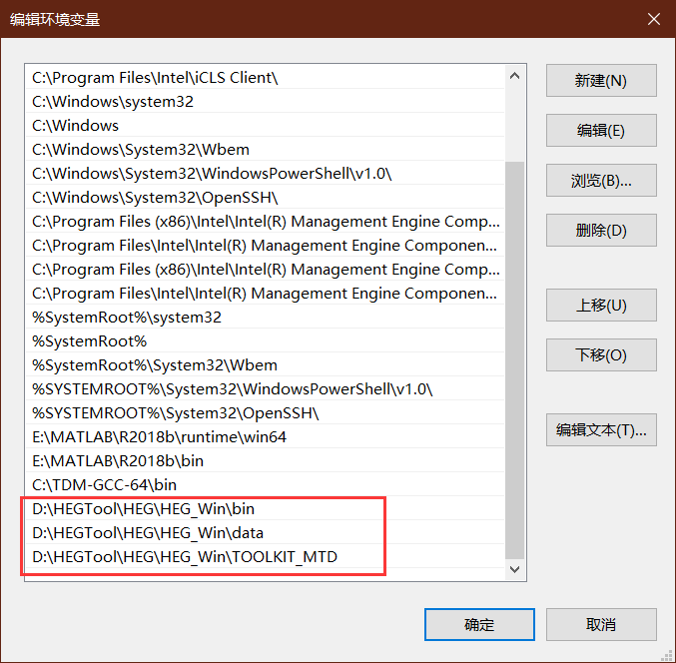

路径不一定要一样的，这是和你安装HEG软件的路径是一致的。

2）配置HEG的bin路径

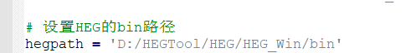

按照安装路径进行修改

3）参数设置：

修改影像年份、原始影像路径、输出路径、提取指数等参数。

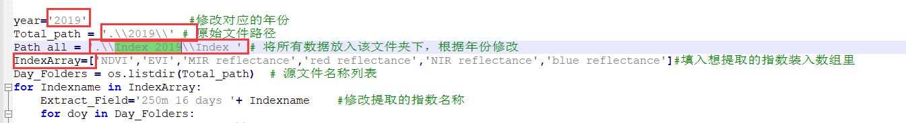

最后在Cmd中调用即可。

### 2.1.3 IDL拼接和裁剪

代码名称：modis_mosaic_cut.pro

代码路径：<https://github.com/tzgurry/tzgurry99.sn>

只需修改文件路径即可运行，注意：裁剪文件的地理坐标系必须为WGS84，已上传至：<https://github.com/tzgurry/tzgurry99.sn>





注：

1）在镶嵌的时候，忽略值NDVI 和EVI和其他指数是不一样的

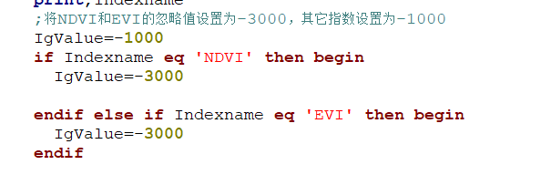

2）运行的时候注意释放内存

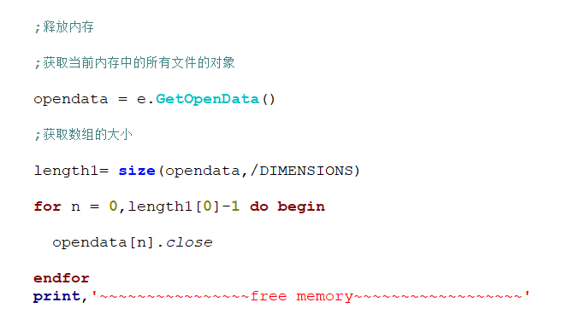

## 2.2 MRTTool软件处理

### 2.2.1 MRT软件下载并安装

下载路径：<https://github.com/tzgurry/tzgurry99.sn>



安装教程：<https://blog.csdn.net/gisboygogogo/article/details/75784080>

注：

同样要把路径中的“\”要转化为“/”

MRT界面：

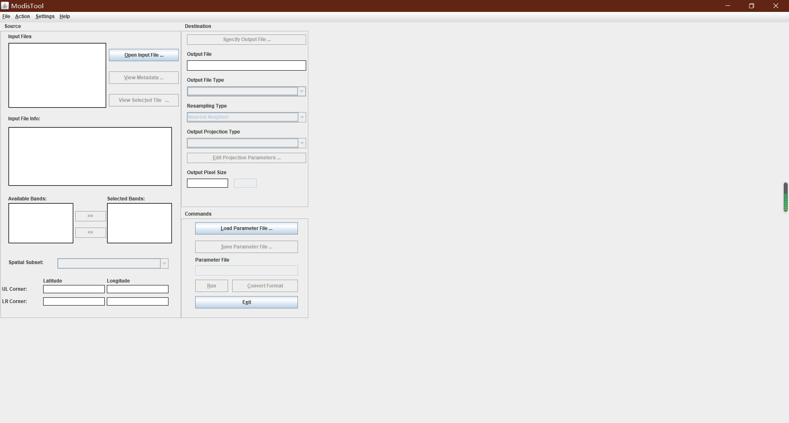

在批处理前应熟悉软件，手动操作运行一期影像，可借鉴：<https://blog.csdn.net/suiluochenghu/article/details/79648980>

### 2.2.2 MRT批处理